ИНФОРМАЦИОННОЕ СООБЩЕНИЕ О ПРОВЕДЕНИИ 24.11.2021 в 09-00 час. АУКЦИОНА В ЭЛЕКТРОННОЙ ФОРМЕ
При исчислении сроков, указанных в настоящем информационном сообщении, принимается время сервера электронной торговой площадки – московское
Прием заявок и ознакомление с аукционной документацией осуществляется с 29.10.2021 с 09-00 час. на электронной площадке sale.zakazrf.ru. Окончание приема заявок: 19.11.2021 по 11-00 час. Дата начала рассмотрения заявок на участие в аукционе: 19.11.2021 с 11-00 час. День окончания рассмотрения заявок: 23.11.2021.
Телефон для справок: (8512) 44-41-52, (8512) 44-41-50, e-mail: astumi@30gorod.ru; служба тех.поддержки (843)212-24-25, e-mail: sale@mail.zakazrf.ru.
Форма торгов: Открытый аукцион на право заключения договора аренды муниципального имущества в электронной форме. Аукцион является открытым по составу участников и форме подачи предложений.

РАЗДЕЛ 1. Предмет открытого аукциона
Предмет открытого аукциона – право заключения договора аренды объекта нежилого муниципального фонда муниципального образования «Город Астрахань». Аукцион проводится по 5 лотам.
№ лота | 1 | 2 | 3 | 4 | 5
Объект | Право заключения договора аренды нежилого помещения | Право заключения договора аренды нежилого помещения | Право заключения договора аренды нежилого помещения | Право заключения договора аренды нежилого помещения | Право заключения договора аренды нежилого помещения
Адрес  (местоположение) | г. Астрахань, Кировский район,  пер. Тихий/ ул. М. Горького, 2/31, пом. 001 | г. Астрахань,  Кировский район,  пер. Театральный, 3, пом. 43 (лит.В.) | г. Астрахань,  Советский район,  ул. Б. Хмельницкого,1а, пом. 085 | г. Астрахань,  Советский район,  ул. Немова, 32, пом. 152 | г. Астрахань,  Ленинский район,  ул. Ст. Здоровцева, 8, пом. 033
Площадь (кв.м.) | 56,7 | 82,5 | 33,4 | 68 | 90,8
Кадастровый номер | 30:12:010134:94 | 30:12:030122:69 | 30:12:030008:87 | 30:12:030609:736 | 30:12:020364:472
Описание и техническое состояние | В подвале 2-этажного жилого дома, отдельный вход через неузаконенный пристрой с ул. М. Горького. Требует капитального ремонта и выполнения работ по приведению объекта в соответствие с данными кадастрового учета, либо подготовку необходимых документов для внесения изменений в сведения кадастрового учета в случае возможности эксплуатации объекта в существующем виде. Периодически возникают факты подтопления. Подключение к сетям инженерно-технического обеспечения осуществляется арендатором самостоятельно и за свой счет. | На первом этаже 1-этажного кирпичного здания. Отдельный вход внутри дворовой территории. Состояние требует капитального ремонта. Подключение к сетям инженерно-технического обеспечения осуществляется арендатором самостоятельно и за свой счет. | На первом этаже 5-этажного жилого дома. Отдельный вход с улицы. Состояние требует капитального ремонта. Подключение к сетям инженерно-технического обеспечения осуществляется арендатором самостоятельно и за свой счет. | В цокольном этаже 5-этажного жилого дома. Отдельный вход внутри дворовой территории. Состояние требует капитального ремонта. Подключение к сетям инженерно-технического обеспечения осуществляется арендатором самостоятельно и за свой счет. | В подвале 4-этажного жилого дома. Отдельный вход с дворовой территории. Состояние требует капитального ремонта. Подключение к сетям инженерно-технического обеспечения осуществляется арендатором самостоятельно и за свой счет.
Целевое назначение | Нежилое. Деятельность, не запрещенная действующим законодательством РФ. | Нежилое. Деятельность, не запрещенная действующим законодательством РФ. | Нежилое. Деятельность, не запрещенная действующим законодательством РФ. | Нежилое. Деятельность, не запрещенная действующим законодательством РФ. | Нежилое. Деятельность, не запрещенная действующим законодательством РФ.
Срок действия договора | 5 лет | 5 лет | 5 лет | 5 лет | 5 лет
Начальная (минимальная) цена за право на заключение договора аренды (цена лота) (руб) (без НДС). | 8 505 | 16 500 | 7 932,50 | 10 200 | 19 143,67
Размер задатка (руб) | 8 505 | 16 500 | 7 932,50 | 10 200 | 19 143,67
Шаг аукциона (5% от начальной цены лота) (руб) | 425,25 | 825 | 396,63 | 510 | 957,18
Размер ежемесячной арендной платы (без НДС) (руб). | 8 505 | 16 500 | 7 932,50 | 10 200 | 19 143,67

Ограничения прав и обременения объекта/ требуемые согласования | Обязательство по содержанию, сохранению и использованию объекта культурного наследия. Требуется выполнение работ по приведению объекта в соответствие с данными кадастрового учета, либо подготовку необходимых документов для внесения изменений в сведения кадастрового учета в случае возможности эксплуатации объекта в существующем виде. Арендатор обеспечивает беспрепятственный доступ к внутридомовым сетям для их обслуживания уполномоченному представителю собственников помещений многоквартирного дома в случае наличия от них соответствующего обращения | Обязательство по содержанию, сохранению и использованию объекта культурного наследия. | ______________________ | ____________ | Арендатор обеспечивает беспрепятственный доступ к внутридомовым сетям для их обслуживания уполномоченному представителю собственников помещений многоквартирного дома в случае наличия от них соответствующего обращения
Проект договора аренды объекта нежилого муниципального фонда | Раздел 8 документации об аукционе  – Приложение 1 | Раздел 8 документации об аукционе – Приложение 2 | Раздел 8 документации об аукционе – Приложение 3 | Раздел 8 документации об аукционе – Приложение 4 | Раздел 8 документации об аукционе – Приложение 5
Фото/  планы | 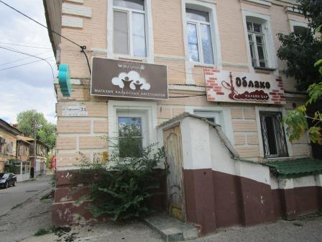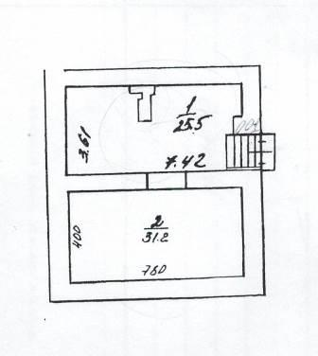 | 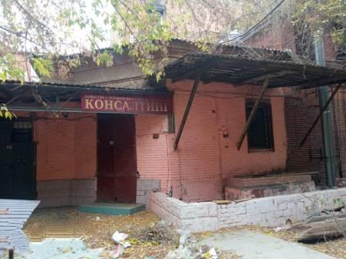  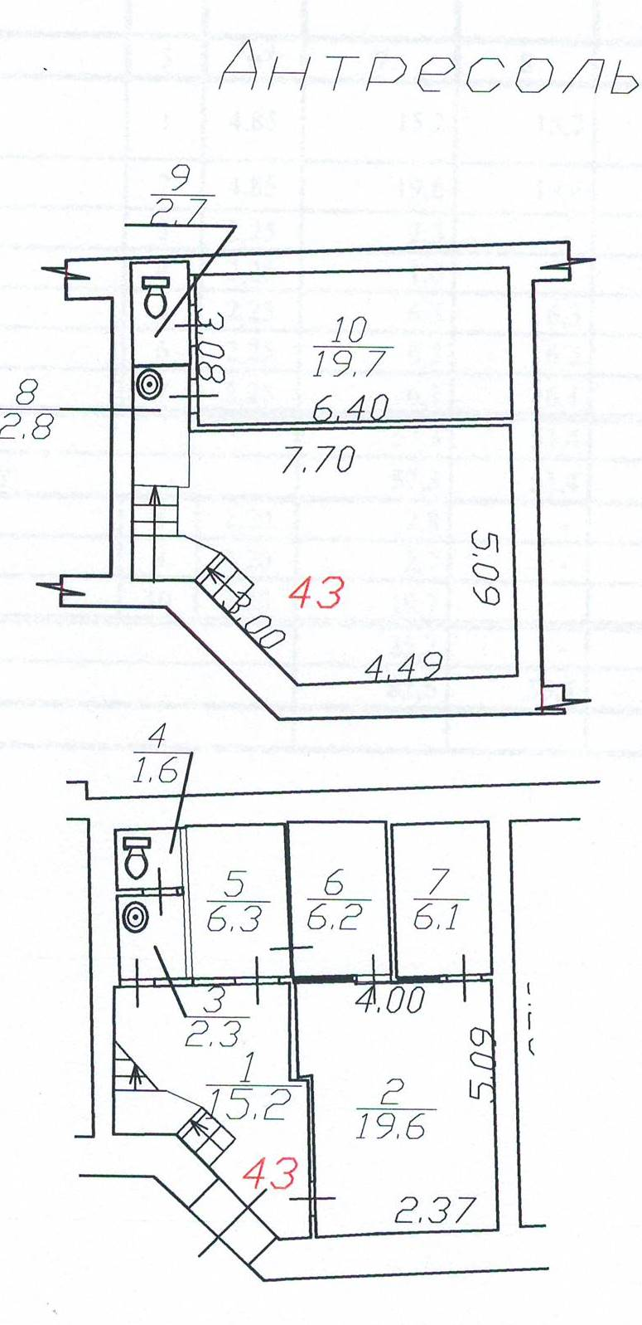 | 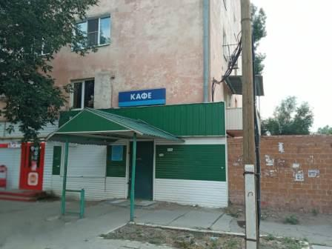  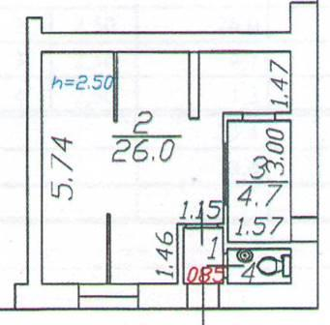 | 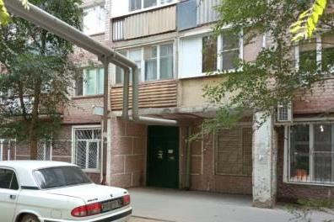  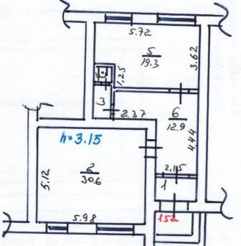 | 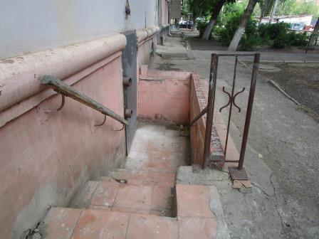  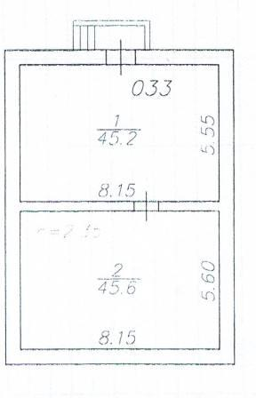
Для участия в аукционе заявители заполняют электронную форму заявки с приложением документов в электронном виде (должны быть отсканированы) в соответствии с перечнем, указанным в п.5.2 настоящей Документации об аукционе, а также согласия на обработку персональных данных. В случае если от имени заявителя действует его представитель по доверенности, обязательна ссылка в заявке на участие по доверенности

Информационное сообщение об аукционе на право заключение договора аренды объекта нежилого муниципального фонда муниципального образования «Город Астрахань» и необходимая документация размещаются в сети Интернет: на официальном сайте Российской Федерации для размещения информации о проведении торгов www.torgi.gov.ru, на официальном сайте продавца муниципального имущества муниципального образования «Город Астрахань» http://www.astrgorod.ru/umi, на Электронной площадке - sale.zakazrf.ru

